Pressmeddelande 15 augusti 2019
Bakom kulisserna på Musikaliska
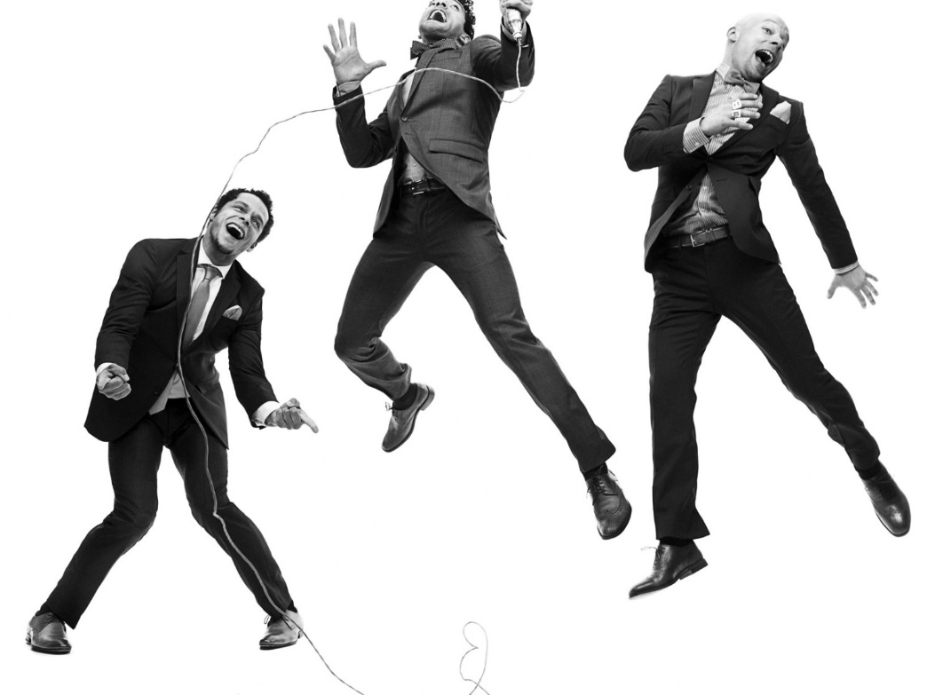

Vegas i Vitan med Karl Dyall, Rennie Mirro och Joachim Bergström. Foto: Mattias Edwall.

Lördag den 24 augusti bjuder Musikaliska in till öppet hus med fri entré. Både barn och vuxna får uppleva repetitioner av succéföreställningen Vegas i Vitan med Blåsarsymfonikerna, familjeföreställningen Vindkraft och Songlines. Utöver detta ges guidade visningar och mer blåsmusik.
På Nybrokajen 11 ger Blåsarsymfonikerna och Länsmusiken i Stockholm öppna repetitioner med blåsmusik för stora och små i olika former, repetition med ungdomar från projektet Songlines (där nyanlända möts i musiken) och guidade turer genom Sveriges äldsta konserthus.
Hållpunkter i programmet:
11.00 -11.30 Portarna öppnas med musik utanför huset av Kulturskolan Stockholms blåsorkestrar Söderdraget och NoStrings.
11.30-12.15 Familjeföreställningen Vindkraft, öppen repetition med blåskvintetten och Staffan Eriksson (från Blåsarsymfonikerna) i Clarasalen. http://www.musikaliska.se/lansmusiken-i-stockholm/musikutbud-20192020/vindkraft-5-9-ar
12.15-12.45 Musik utanför huset med Kulturskolan Stockholms blåsorkestrar.
12.45-13.30 Songlines, öppen repetition med Cecilia Qviström Öhrwall och ungdomar i Clarasalen. http://www.musikaliska.se/lansmusiken-i-stockholm/projekt/songlines-i-stockholm
13.15-13.45 Musik utanför huset med Kulturskolans blåsorkestrar.
13.45-14.45 Succéföreställningen Vegas i Vitan, öppen repetition med Rennie Mirro, Karl Dyall och Joachim Bergström och Blåsarsymfonikerna i Konsertsalen. http://www.musikaliska.se/nyheter/vegas-i-vitan-ar-tillbaka
15.00-15.30 Guidad tur 1
15.30-16.00 Guidad tur 2
Föranmälan till guidad tur malin.jordell@musikaliska.se
Serveringen är öppen kl 11-16.
För intervjuer och mer information vänligen kontakta Lena Jakobsson, orkesterproducent Blåsarsymfonikerna, 070-545 71 49, lena.jakobsson@musikaliska.se eller Elenor Wolgers, marknadschef Musikaliska, 073-962 95 00, elenor.wolgers@musikaliska.se

